C. R. A. L.  del GRUPPO BANCARIO MONTE DEI PASCHI DI SIENA  SIENA, Via dei Termini, 31- Tel. 0577 552289  www.cralmontepaschi.it |  | 

CIRCOLARE N. 14/2025 - SEZIONE CALCIO |  | Siena, 15 gennaio 2025
A T U T T I I S O C I

6° EDIZIONE SETTIMANA “MONTAGNA ESTIVA” SPORT CRAL MONTEPASCHI
VAL DI SOLE - HOTEL KRISTIANIA****S
COGOLO/PEJO (TN) – TRENTINO ALTO ADIGE
26 LUGLIO – 2 AGOSTO 2025

La Sezione Calcio propone anche quest’anno ai Soci Cral Montepaschi di tutta Italia, la 6ª Edizione della “SETTIMANA MONTAGNA ESTIVA SPORT CRAL MONTEPASCHI”, vacanza in altura nel periodo 26 LUGLIO – 2 AGOSTO 2025 (Sabato-Sabato) presso l’ Hotel Kristiania Pure Nature e Spa****s Kristiania Pure Nature Hotel & Spa | Hotel Pejo | Val di Sole 4 stelle S (hotelkristiania.it) in Trentino Val di Sole, a COGOLO/PEJO (TN).

Nel corso della settimana, per adulti e bambini, saranno organizzate le seguenti attività sportive e ricreative, la cui partecipazione sarà libera e facoltativa, come da programma indicato in calce alla circolare:

- Escursioni lungo i percorsi montani ed Escursioni in Mountain Bike
- Torneo di Tennis e Tennis Tavolo
- Torneo di Calcio Balilla e Freccette
- Torneo di Burraco e Scala Quaranta

In calce alla presente, le quote di partecipazione, il modulo di adesione e le modalità di pagamento.
Le adesioni dovranno pervenire ENTRO E NON OLTRE LUNEDI’ 26 MAGGIO 2025 a CLAUDIO PELUSO all’indirizzo e-mail claudio.peluso@mps.it rimettendo il modulo allegato alla presente.
Il CRAL accorda ai Soci che ne fanno richiesta, la rateizzazione del saldo in TRE RATE MENSILI consecutive senza interessi a partire dal mese di LUGLIO 2025 relativamente al socio medesimo ed al proprio nucleo familiare; eventuali altri partecipanti iscritti insieme al Socio dovranno corrispondere il saldo prima della partenza.

Se verrà raggiunto un minimo di 30 partecipanti, è previsto, al costo di Euro 80,00 a persona adulta, bambini 0-3 anni gratis, 3-12 anni Euro 40,00, un servizio transfert privato con pullman G.T. con partenza da Siena per Colgolo/Pejo A/R.
Considerato il limitato numero di camere messe a nostra disposizione, INVITIAMO gli interessati ad inviare la prenotazione quanto prima e, comunque, non oltre la data di scadenza prevista, al fine di non rimanere esclusi. Sarà possibile – sempre che ci sia la disponibilità – poter far partecipare anche eventuali ospiti accompagnatori al seguito.

Per qualsiasi necessità è possibile chiedere informazioni al recapito e-mail sopraindicato.

Cordiali saluti.

IL PRESIDENTE
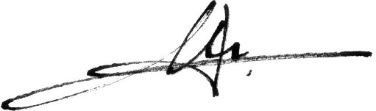
HOTEL KRISTIANIA PURE NATURE & SPA****S COGOLO/PEJO (TN)
Listino prezzi a persona solo soggiorno

Quota individuale di partecipazione con sistemazione in mezza pensione
“CAMERE CLASSIC” per la durata della settimana
da Sabato 26 Luglio a Sabato 2 Agosto 2025
(8 giorni/ 7 notti in mezza pensione, dalla cena di Sabato 26 Luglio alla colazione di Sabato 2 Agosto)

CAMERE CLASSIC (8 gg / 7 notti)
Quota individuale Adulti in camera doppia Euro 750,00
Quota Adulto in Camera doppia Uso Singola “ 850,00
Quota Bambini 0–2 anni n.c. in 3° e 4° letto in camera con due adulti paganti quota intera “ FREE
Quota Bambini 2-8 anni n.c. in 3° e 4° letto in camera con due adulti paganti quota intera “ 400,00
Quota Bambini 8-12 anni n.c. in 3° e 4° letto in camera con due adulti paganti quota intera “ 450,00
Riduzione 3° e 4° letto per adulti (da 12 anni compiuti) “ 680,00

CAMERE JUNIOR SUITE (4 disponibili) (8 gg / 7 notti)
Quota individuale Adulti in camera doppia Euro 910,00
Quota Bambini 0–2 anni n.c. in 3° e 4° letto in camera con due adulti paganti quota intera “ FREE
Quota Bambini 2-8 anni n.c. in 3° e 4° letto in camera con due adulti paganti quota intera “ 460,00
Quota Bambini 8-12 anni n.c. in 3° e 4° letto in camera con due adulti paganti quota intera “ 550,00
Riduzione 3° e 4° letto per adulti (da 12 anni compiuti) “ 820,00

SUITE (4 Disponibili) (8 gg / 7 notti)
Quota individuale Adulti in camera doppia Euro 950,00
Quota Bambini 0–2 anni n.c. in 3° e 4° letto in camera con due adulti paganti quota intera “ FREE
Quota Bambini 2-8 anni n.c. in 3° e 4° letto in camera con due adulti paganti quota intera “ 480,00
Quota Bambini 8-12 anni n.c. in 3° e 4° letto in camera con due adulti paganti quota intera “ 570,00
Riduzione 3° e 4° letto per adulti (da 12 anni compiuti) “ 850,00

ADULTO E BAMBINO (Solo in camera Classic) (8 gg / 7 notti)
ADULTO + BAMBINO 0-2 anni n.c. Euro 750,00
ADULTO + BAMBINO 2-8 anni n.c. “ 1.150,00
ADULTO + BAMBINO 8-12 anni n.c. “ 1.200,00

ANIMALI NON AMMESSI.

PENALI:
- Per annullamenti entro il 26 Maggio restituzione della caparra se versata.
- Per annullamenti dal 27 Maggio al 20 Giugno penale del 30% della quota di partecipazione.
- Per annullamenti dal 21 Giugno al 10 Luglio penale del 50% della quota di partecipazione.
- Per annullamenti dal 11 Luglio al 20 Luglio penale del 75% della quota di partecipazione.
- Dal 21 Luglio penale del 100% della quota.

LA QUOTA COMPRENDE:

- Sistemazione per 8 giorni 7 notti di mezza pensione, con colazione internazionale a buffet, cena “Gourmet” con servizio al tavolo con tre diverse varianti di menù a 5 portate, buffet verdure, specialità trentine, proposte vegetariane, vasto assortimento di dolci, bevande ai pasti comprese;
- Ricche merende con dolci e zuppe calde da apprezzare al ritorno dalle escursioni;
- Durante la settimana cena alpina con menù fisso a 6 portate, introdotto da un simpatico aperitivo;
- Grigliata tipica IN MONTAGNA ALL’APERTO;
- Kit wellness composto da: morbido telo wellness, ciabattine e borsa;
- Accesso libero al centro wellness interno ed esterno ed alla palestra;
- City bike per adulti e bambini per andare alla scoperta del territorio;
- Deposito biciclette;
- Camere arredate in stile alpino., con servizi privati con doccia, la maggior parte con balcone, tv-sat,, frigo-bar, cassaforte, internet, asciugacapelli. Wi-Fi;
- Parcheggio privato in garage coperto;
- Iscrizione ai tornei (escursioni con guide private sono a pagamento);
- Fornitura di acqua minerale durante lo svolgimento dei tornei;
- Omaggio ricordo a tutti i partecipanti e premiazione finale delle attività sportive;

LA QUOTA NON COMPRENDE:

- Trasferimenti individuali e/o collettivi in loco per raggiungere l’Hotel.
- Le mance ed il facchinaggio; gli extra in genere di carattere personale; bevande alcoliche e pasti extra; bevande extra durante i pasti; escursioni in loco; tutto quanto non espressamente indicato nella “quota comprende”.
- Consumazioni frigobar e Servizio di lavanderia.
- Tassa di soggiorno (2,50 €uro a persona al giorno) da saldare alla data di partenza dall’Hotel. Sono esenti dall’imposta di soggiorno i minori di anni 14.
- Eventuali escursioni con guide alpine.
- Eventuali attività sportive e ludiche non inserite nella voce “Tornei”.

Cogolo/Pejo. Parafrasando le parole di un nostro ospite, trascorrere le vacanze del nostro Hotel Kristiania in Val di Pejo significa: “arrivare in un Paradiso che Madre Natura ci ha regalato”. La Val di Pejo, scritta a volte Peio, regala bellezza solo a guardarla. Le sue verdi pinete, le sue cascate argentate, i suoi panorami infiniti ammirabili dall’Ortles-Cevedale, le sue antiche tradizioni custodite nell’Ecomuseo, le sue piste da sci a quota 3.000 per chi ama le discese affascinanti e selvagge, costituiscono un’oasi di benessere naturale e preziosa, tutelata e custodita dal Parco Nazionale dello Stelvio, vivibile in tutto il suo incanto durante la vostra vacanza all’Hotel Kristiania in Val di Pejo.
Da questo contesto alpino, dimora delle cime più alte del Trentino Alto Adige, scendono acque generose che rendono vivo e brioso il territorio, trasformandosi in ottima acqua da tavola, l’Acqua Pejo, in benefiche acque termali, le Terme di Pejo e in energia pulita nella Centrale Idroelettrica di Cogolo di Pejo.
L’aria pulita, l’acqua pura e i piccoli paesi con i suoi abitanti cordiali e accoglienti, fanno della Val di Pejo una delle mete preferite per coloro che cercano relax e divertimento soft, apprezzando le vacanze tranquille in un ambiente naturale incontaminato, coccolati e viziati proprio come lo sono gli ospiti del nostro Kristiania Pure Nature Hotel & Spa.
L’Hotel. Nella graziosa e accogliente Val di Pejo, l’oasi di benessere della Val di Sole, vi aspetta una vacanza unica, lontana dal caos delle mete turistiche, tra le Dolomiti e le cime dell’Ortles, le più alte del Trentino Alto Adige, al Kristiania Pure Nature Hotel & Spa, un hotel di lusso ma dall’accoglienza familiare, attento alla sostenibilità ambientale, adagiato nell’idilliaco scenario panoramico del Parco Nazionale dello Stelvio. Il moderno “Alpine Lifestyle” delle camere e Suite e l’atmosfera di puro relax che si respira ovunque al Kristiania Pure Nature Hotel & Spa in Val di Pejo, vi prepara ad una esperienza di wellness ampio che va dalle escursioni guidate, all’eco-ristorazione, dai massaggi con le pietre preziose al giardino-wellness estivo fino ai servizi invernali esclusivi come lo Snowpark Biancaneve con la pista da sci e lo Skilift accanto all’hotel o l’Après Ski Virgin per riscaldare con un po’ di allegria le vostre serate.
Servizi. Circondato dal panorama incantevole del Parco Nazionale dello Stelvio, in Trentino, a 1.200 metri di altitudine, c’è un albergo di lusso che non ti aspetti, con tutti i servizi di un hotel di classe per una vacanza perfetta: il Kristiania Pure Nature Hotel & Spa a Pejo. È un Wellness Hotel ma anche Ski Resort con Snowpark grazie alla sua splendida posizione vicino alle piste più belle della Val di Sole o di Madonna di Campiglio e può ospitare anche meeting e banchetti. I servizi all’Hotel Kristiania di Pejo vanno dal Centro Benessere con piscina coperta alla Spa con massaggi e trattamenti beauty all’avanguardia, dalle cene romantiche in cantina alle divertenti serate nel vicino Après ski, dal noleggio di tutta l’attrezzatura sci alle escursioni estive in bike o trekking con il nostro accompagnatore di territorio privato. Tutti i servizi che servono per garantirvi il soggiorno che sognate, in un unico hotel, non troppo grande, non troppo piccolo, lontano dallo stress e dalle mete turistiche più affollate, come l’Hotel Kristiania a Pejo per vivere una splendida vacanza in purezza e relax.
Le Camere. Il Kristiania Pure Nature Hotel & Spa in Val di Pejo, in Trentino, a due passi dalla Val di Sole, mette a disposizione dei suoi ospiti camere e Suite ampie e luminose, nel moderno stile alpino “Alpine Lifestyle” dotate di ogni comfort e dalle splendide vedute panoramiche. Scegliete, dal ricco ventaglio di camere, quella che meglio soddisfa le vostre esigenze per trascorrere un soggiorno perfetto nel vostro hotel di lusso a Pejo, in Val di Sole. Sia che viaggiate da soli, in coppia o con tutta la famiglia, scoprite le camere e nuove Suite del Kristiania e riempitevi gli occhi e il cuore di autentica purezza alpina a Pejo, in Val di Sole.
Ristoranti. Durante le vostre vacanze gourmet al Kristiania Pure Nature Hotel & Spa in Trentino potrete assaporare delicate e gustose interpretazioni dei piatti della tradizione trentina e di specialità nazionali. Ogni momento della vostra giornata di vacanza si svolge in un’atmosfera unica: la luminosa sala per la colazione e il pranzo e la raffinata intimità del ristorante dove appagare il vostro palato con sublimi prelibatezze accompagnate dall’eccellente selezione di vini della nostra cantina. Trascorrere vacanze gourmet in Trentino in un hotel di lusso significa anche concedersi qualche piccolo sfizio fuori orario nei bar dell’hotel o gustare un’ottima pizza nella nostra locanda. Venite a scoprire la ricca offerta culinaria del Kristiania Pure Nature Hotel & Spa e prenotate ora le vostre vacanze gourmet in Trentino. Assaporare squisite prelibatezze in un ambiente unico: nel ristorante del Kristiania Pure Nature Hotel & Spa a Cogolo di Pejo questo sogno si avvera. In ogni momento della giornata potrete soddisfare i vostri palati: al mattino vi aspetta una ricca colazione a buffet con sfiziosità dolci e salate, a pranzo potrete gustare un pasto leggero e nel pomeriggio l’angolo dei dolci fatti in casa soddisferà il vostro languorino, mentre a cena potrete scegliere fra deliziosi e raffinati menu accompagnati da un ricco buffet di verdure e insalate. Ogni settimana proponiamo la cena di gala con intrattenimento dal vivo nell’elegante atmosfera del nostro ristorante a Cogolo di Pejo. Ad arricchire l’offerta gourmet un vino pregiato della nostra cantina per accompagnare gli squisiti piatti della tradizione trentina.
Centro Benessere. Cogliete tutte le opportunità di wellness indoor e outdoor nel centro benessere Acquaviva che vi offre il Kristiania Pure Nature Hotel & Spa a Pejo, in Val di Sole, in Trentino, circondati dalla suggestiva atmosfera naturale del Parco Nazionale dello Stelvio, per conoscere un concetto di wellness ampio che abbraccia il territorio, la cucina, lo sport e la salute. Scegliete tra un idromassaggio caldo esterno nel giardino wellness o un tuffo in piscina nel centro benessere Acquaviva, tra una sauna o una doccia rivitalizzante, una degustazione di prodotti bio o il menu light a tutto benessere, una seduta alle Terme di Pejo o un’escursione guidata ai laghetti di montagna. Wellness totale che ruota attorno a voi in un hotel di lusso, perfettamente integrato nella cornice pura e incontaminata della Val di Pejo, in Val di Sole. L’offerta del centro benessere Acquaviva del Kristiania Pure Nature Hotel & Spa include anche trattamenti di bellezza e massaggi, che spaziano dai classici antistress, passando attraverso intime sessioni di benessere in coppia nella Spa Suite, per arrivare ai rituali esclusivi Gemology e trattamenti corpo con macchinari specifici Acquaviva. E per non perdere la forma fisica anche in vacanza potete dedicarvi all’attività sportiva: il nostro hotel con centro benessere a Pejo, in Val di Sole mette a vostra disposizione una palestra con attrezzi Technogym, ideale per svolgere esercizi fisici.
Giardino Benessere. Chi non sogna una vacanza wellness a bordo piscina, circondato da un rigoglioso giardino alpino di fronte a un panorama da togliere il fiato? Al Kristiania Pure Nature Hotel & Spa questo sogno è la realtà! Il nostro giardino wellness è un piccolo gioiello, un parco verde unico e generoso che regala tranquillità, relax e tempo per sé. Ci si può rinfrescare nella fresca piscina d’acqua naturale, immergersi nelle calde acque dell’idromassaggio esterno, osservare le suggestive cime dell’Ortles dalla terrazza panoramica, ritemprarsi nella coreografica grotta Tepidarium oppure semplicemente rimanere in silenzio ad ascoltare il dolce suono dell’acqua sulle panchine ai bordi dell’incantevole bio-lago.
Mini Club. Kristiania Pure Nature Hotel & Spa con animazione per bambini vi aspetta per farvi trascorrere una scoppiettante vacanza con tutta la famiglia in Trentino. Ad attendere i nostri piccoli ospiti dai 3 anni in su un fantastico miniclub in cui giocare, divertirsi e conoscere tanti nuovi amichetti. Il nostro hotel con animazione per bambini in Trentino offre assistenza bambini dalle ore 9 alle 12.30, dalle ore 15 alle 19 e dalle ore 20.30 alle 22.30, in inverno da Natale a metà marzo e in estate nei mesi di luglio e agosto. In ogni momento della giornata i vostri piccoli non correranno il pericolo di annoiarsi, sia in inverno che in estate potranno divertirsi con giochi istruttivi e all’aria aperta in compagnia di nuovi amici e potranno cimentarsi in nuovi sport, come il rafting e il pattinaggio, insieme a mamma e papà. Trascorrete le vostre vacanze formato famiglia in Trentino, al Kristiania Pure Nature Hotel & Spa con animazione per bambini.
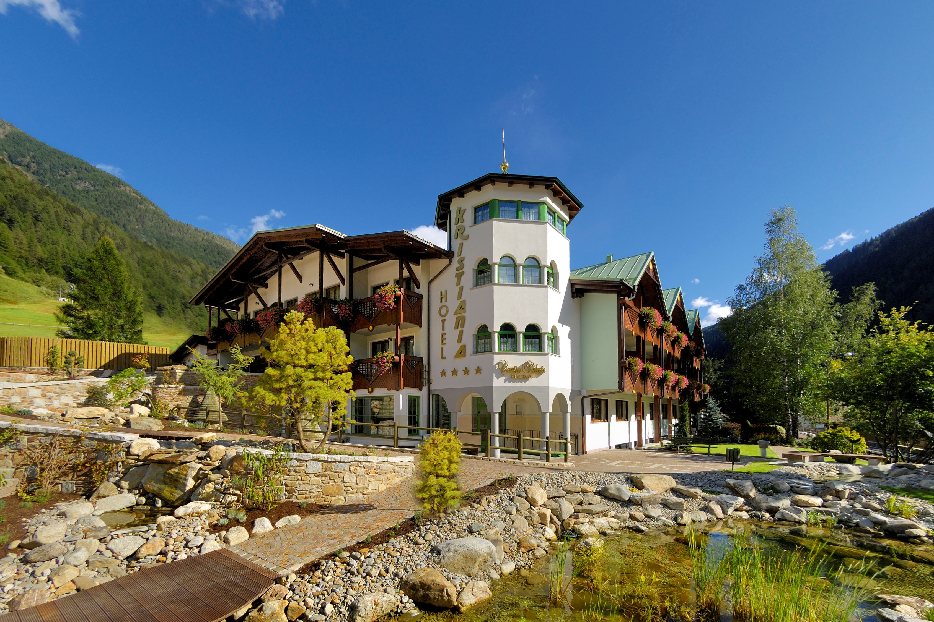 | 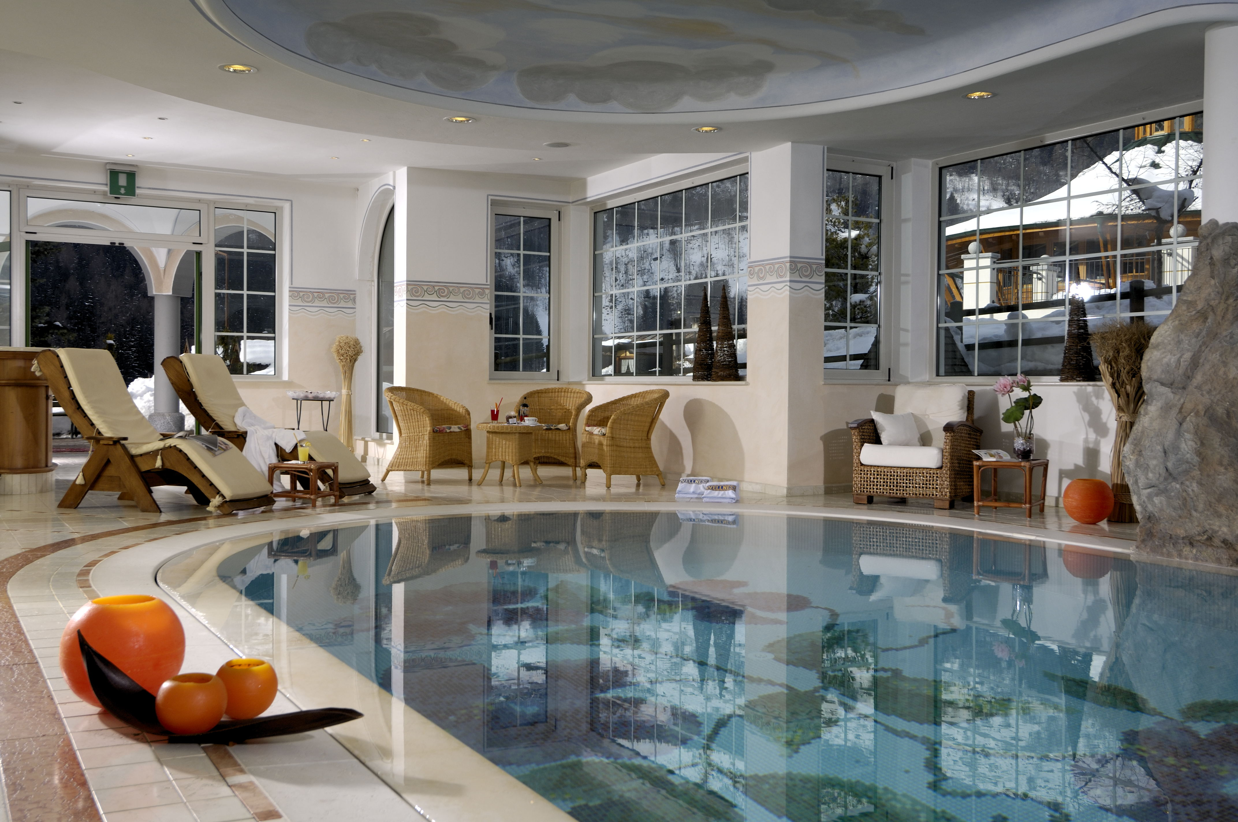

ALLEGATO ALLA CIRCOLARE N. 14/2025 - MONTAGNA ESTIVA SPORT CRAL MONTEPASCHI – PEJO (TN) VAL DI SOLE

Io sottoscritto_____________________________________________________________________________________, cod. fiscale ________________________________________
Socio del CRAL di ________________________________________________________________________________
O in servizio presso ______________________________________________________________________________
O in quiescenza
residente a ______________________________________________________in via/Piazza________________________________________________________________________

Tel. Cell.____________________________________________e-mail______________________________________________________________________________________________
PRENOTO la partecipazione per le seguenti persone (indicare anche il nome del Socio partecipante) presso
l’Hotel Kristiania Pure Nature & Spa****S Cogolo/Pejo (Tn) dal 26 Luglio al 2 Agosto 2025.
COGNOME E NOME LUOGO E DATA DI NASCITA PARENTELA
_____________________________________________________________ _____________________________________________________ ________________________
_____________________________________________________________ _____________________________________________________ ________________________
_____________________________________________________________ _____________________________________________________ ________________________
_____________________________________________________________ _____________________________________________________ ________________________

per la sistemazione in n.______ camere

O Singola O Doppia/Matrimoniale O Tripla O Junior Suite O Suite

AUTORIZZO la Banca Monte dei Paschi di Siena Spa ad addebitare il mio c/c n. _________________/______, acceso presso la Filiale di __________________________________________, IBAN ________________________________________________________________________________________________
per l'importo complessivo di €____________,______ (€ 200,00 a persona), da riconoscere al CRAL di Siena del Gruppo Bancario Monte dei Paschi di Siena, mediante accredito sul c/c n. 33381.83 presso la Filiale di Siena, quale CAPARRA per la partecipazione di n. ______ persone al soggiorno presso l’Hotel Kristiania Pure Nature & Spa****S Cogolo/Pejo (Tn) , dal 26 Luglio al 2 Agosto 2025.
Data _______________________________ Firma____________________________________________________________________

AUTORIZZO inoltre il CRAL del GRUPPO BANCARIO MONTE DEI PASCHI DI SIENA a recuperare il SALDO del soggiorno di

Euro_______________,________ con addebito sul c/c sopra indicato

O in Unica Soluzione
O in TRE rate mensili a partire dal mese di LUGLIO 2025

Data ________________________ Firma ___________________________________________________________________

ATTENZIONE: Chi avesse variato C/C rispetto all’iniziale fornito al CRAL, prima di indicarlo nel riquadro sopra, è necessario che si rechi dove trattiene il rapporto e lo faccia autorizzare per i mandati che arriveranno dal nostro CRAL, altrimenti non sarà possibile usarlo e quindi dare seguito all’adesione.
Dichiaro di essere a conoscenza delle condizioni relative al viaggio prescelto. Prendo atto che in caso di rinuncia verranno applicate le penalità previste dalle norme che regolano l'attività turistica. Mi impegno a rimborsare quanto l'Agenzia Viaggi reclamerà a codesto CRAL a tale titolo. Resta comunque inteso che in mancanza di pagamento il CRAL è da me autorizzato a rivalersi sulla mia retribuzione o sul mio conto liquidazione derivanti dal mio rapporto di lavoro con la Banca Monte dei Paschi di Siena o su altri miei redditi o beni. Esonero il CRAL da ogni responsabilità per qualsiasi danno che possa derivare a me e/o ai miei familiari durante tutto lo svolgimento del viaggio.
Prendo inoltre atto che, ai sensi del "GDPR - Regolamento UE 2016/679", i "dati personali" richiesti nel presente modulo saranno trattati da parte del Cral dei Dipendenti del Gruppo Bancario Montepaschi - Siena secondo le modalità e per le finalità descritte nell' "Informativa per il trattamento dei dati personali" reperibile sul sito del Cral (www.cralmontepaschi.it) di cui confermo di aver preso visione.

Data ________________________ Firma _________________________________________________________________

DA RITORNARE ENTRO LUNEDI’ 26 MAGGIO 2025 per e-mail a claudio.peluso@mps.it

